別紙3-1
2011年10月頃クラップ発振回路の実験
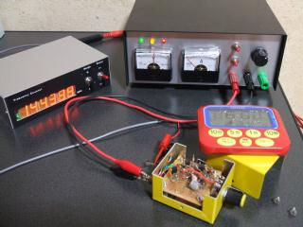
元々、安定して動作する発振回路を作って局部発振回路かVFOに使ってみようと思って始めた実験。
発振回路の周波数と温度を測ってみる。過去の実験では温度を記録したり記録しなったり、温度の精度も温度計の精度が1℃単位で今ひとつだった。キッチンタイマーに0.1℃単位で表示できるものがあったのでこれを使ってみた。
発振回路も回路を変えてみた。以前は発振回路の電流をなるべく減らして弱く発振させて緩衝増幅で信号を強くするという方法だったが、高い周波数で利得を期待すると、ある程度電流を流さないと増幅率が小さくなってしまうし、動作の安定を期待して電流帰還バイアスにすると、これまた利得が足りない。手持ちの6桁周波数カウンタ(自作)で信号が拾えるだけのパワーが出せない。
そこで、発振回路の電流を少し増やして、周波数カウンタで拾えるパワーを出し、緩衝増幅はエミッタフォロアで発振段の電圧をほぼ出力したいな、ということでやってみた。

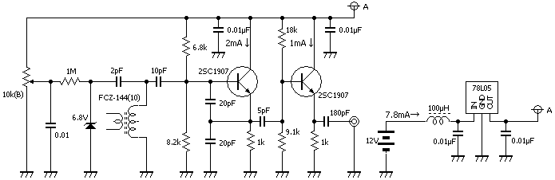

今回実験してみたのは、共振回路のコイルの違いで結果がどう変わるか、ということ。
今までの回路ではFCZコイルを使っていたが、通常のFCZコイルは温度特性が悪いしQも低いという情報があり、また、FCZコイルは生産が終わってしまったので、今後のことも考えてトロイダルコアや空心コイルを試してみたいと思っていた。
※発振回路の周波数を決定する目的の部品として作られている一部の特殊FCZコイルは温度特性もQもいいらしい。
回路の使う場所によって優れた温度特性や高いQが必要でないこともある、ということで適材適所で使え、ということだろうか。

本当は室温一定か同じパターンで室温を変えてデータ取りするのが正しいと思うが、そこは個人の趣味の実験、気ままに室温を変えたりしてみた。古い小さな家の一室でエアコン使っても室温一定にはできない。なら、いっそ、気ままに変えてみようと。(苦笑)

ちなみに上の回路で室温が一定であれば、周波数の変動はほぼ1KHz程度のようだ。

別紙3-2
■まずはFCZコイルでの結果
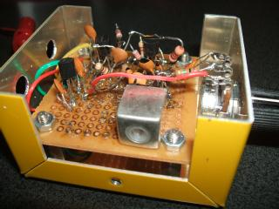
電源ONからの経過時間(分) | 周波数(MHz) | 温度(℃)
ｽﾀｰﾄ | 145.028 | 22.7
1 | 145.028 | 22.7
2 | 145.026 | 22.7
3 | 145.024 | 22.8
4 | 145.022 | 22.8
5 | 145.019 | 22.8
10 | 145.013 | 23.0
20 | 145.008 | 23.2
30 | 145.008 | 23.4
40 | 145.006 | 23.6
60 | 145.003 | 23.8

経過時間10分～60分を見れば(145.013-145.003)/(23.0-23.8)=0.01/(-0.8)= -12.5kHz/℃というところか。

■コイルだけトロイダルコアに変えてみた

電源ONからの経過時間(分)  トロイダルコアつけた時の写真撮り忘れた(^^;)  まあ、FCZコイルをトロイダルコアに付け替えただけ。  T25-6に6回巻くと147MHz程になったので、これで実験した。T25-6は145MHzみたいな高い周波数では使われないようであるが、温度係数が小さいそうなので今回使ってみた。 | 周波数(MHz) | 温度(℃)
ｽﾀｰﾄ | 147.213 | 25.1
1 | 147.213 | 25.1
2 | 147.213 | 25.1
3 | 147.213 | 25.1
4 | 147.212 | 25.1
5 | 147.212 | 25.1
10 | 147.212 | 25.1
20 | 147.212 | 25.0
30 | 147.212 | 25.0
40 | 147.212 | 25.0
60 | 147.212 | 25.1

経過時間10分～60分を見れば(145.212-145.212)/(25.1-25.0)=0.00/(0.1)= 0kHz/℃
良すぎる、というより、たまたま室温の変化が無かっただけ。
ならば、意図的にエアコンで温度を変えてやろう。(笑)結果は…

電源ONからの経過時間(分)  ※毎回周波数が違うのは周波数設定用の可変抵抗器を回したため。あまり気にしないように。変動だけ見てください。(笑) | 周波数(MHz) | 温度(℃)
ｽﾀｰﾄ | 147.290 | 25.1
1 | 147.291 | 24.9
2 | 147.291 | 24.9
3 | 147.293 | 24.8
4 | 147.293 | 24.7
5 | 147.294 | 24.6
10 | 147.298 | 24.1
20 | 147.300 | 23.8
30 | 147.299 | 23.8
40 | 147.298 | 23.8
60 | 147.298 | 23.5

経過時間10分～60分を見れば(145.298-145.300)/(24.1-23.8)= -0.002/(0.3)= -6.7kHz/℃
経過時間5分～60分を見れば(145.294-145.300)/(24.6-23.8)= -0.006/(0.8)= -7.5kHz/℃
経過時間3分～60分を見れば(145.293-145.300)/(24.7-23.8)= -0.007/(0.9)= -7.8kHz/℃

別紙3-3
■特性が良いといわれる空心コイルに変えてみた

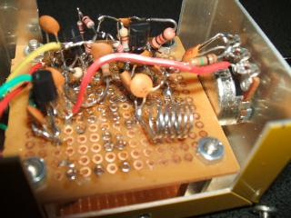
電源ONからの経過時間(分) | 周波数(MHz) | 温度(℃)
ｽﾀｰﾄ | 145.316 | 25.0
1 | 145.320 | 25.0
2 | 145.320 | 25.0
3 | 145.320 | 25.0
4 | 145.321 | 25.0
5 | 145.321 | 25.0
10 | 145.326 | 24.9
20 | 145.340 | 24.3
30 | 145.353 | 23.8
40 | 145.361 | 23.5
60 | 145.378 | 23.0

経過時間10分～60分を見れば(145.326-145.378)/(24.9-23.0)= -0.052/(-1.9)= -27.4kHz/℃
はっきり言って良くない。
写真のように空心コイルがそのままボビンも無しについていると温度差で伸び縮みして周波数が変わるのか…？
温度が上昇して周波数が下がるということは、このコイルは温度に対して正の温度係数を持っている。
コイルの巻き数が変わらないなら、直径が大きいほど、長さが短いほどインダクタンスは大きいらしい。
コイルの両端は基板に半田で固定されている。温度上昇でコイルの銅線が延びて直径が大きくなったということ？

温度が変わっても巻き数は変わらない。
温度が上がってインダクタンスが増えるとすれば線が延びてコイルが緩む感じで直径が大きくなるか、コイルがわずかに変形してしまうのだろうか。

基板に半田付けされていて
ほとんど動かないはず。

ならば、太いしっかりした線でコイルを作ってみたらどうか、ということでやってみた。

■空心コイルを太いしっかりした銅線で作ってみた(笑)
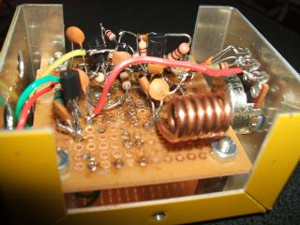
電源ONからの経過時間(分) | 周波数(MHz) | 温度(℃)
ｽﾀｰﾄ | 165.114 | 22.8
1 | 165.112 | 22.8
2 | 165.107 | 22.8
3 | 165.106 | 22.8
4 | 165.106 | 22.9
5 | 165.105 | 22.9
10 | 165.103 | 22.9
20 | 165.113 | 22.0
30 | 165.123 | 21.1
40 | 165.127 | 20.7
60 | 165.106 | 22.6

経過時間10分～60分を見れば(165.103-165.127)/(22.9-20.7)= -0.024/(2.2)= -10.9kHz/℃
やっぱり、はっきり言って良くない。
太いしっかりした空心コイルでも、ボビンなどに固定していないと温度差で伸び縮みして周波数が変わるのか？

別紙3-4
■ならば、空心コイルを接着剤で固めてしまおう(笑)
コイルを固定するならボビンに巻くより接着剤で固める方が楽か、と思って瞬間接着剤で固めてみた。
瞬間といっても、手持ちの接着剤はカチカチになるには時間がかかる。僕はあまり器用でないので、すぐカチカチになる接着剤は得意ではないのだ。(笑)
接着剤の誘電率も気になった。
接着剤を少しづつ塗布しながらコイルの線と線の間隔を調整し145MHzに近づけながら作業した。塗布すると周波数が下がって、乾くにつれて周波数が上がったような気がする。コイルの線と線の間隔を調整しながら固めていくのはけっこう難しい。コイルを引っ張ったり押さえたりして、周波数を目的の合わせても、引っ張ったり押さえたりするのをやめた後もコイルには力が残っていて、接着剤が固まるまではコイルが伸び続けたり縮み続けたりするようだ。
目的の周波数に調整しながら固めたつもりだけど、ちょっと油断したら周波数低めで(インダクタンス大き目で)固まってしまった。

まずは接着材塗布数十分後。
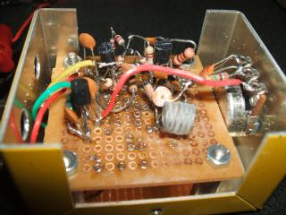
電源ONからの経過時間(分) | 周波数(MHz) | 温度(℃)
ｽﾀｰﾄ | 144.621 | 23.8
1 | 144.619 | 23.8
2 | 144.618 | 23.8
3 | 144.617 | 23.8
4 | 144.616 | 23.8
5 | 144.615 | 23.7
10 | 144.614 | 23.6
20 | 144.611 | 23.5
30 | 144.612 | 22.5
40 | 144.612 | 22.0
60 | 144.610 | 21.7

経過時間10分～60分を見れば(144.614-144.610)/(23.6-21.7)= 0.004/(1.9)= 2.1kHz/℃
おおっ、すごい。
しかし、この時の接着剤の状態はカチカチという状態でなく、ちょっと弾力があるような具合だった。

接着材塗布数日後。

電源ONからの経過時間(分) | 周波数(MHz) | 温度(℃)
ｽﾀｰﾄ | 144.403 | 24.9
1 | 144.403 | 24.9
2 | 144.402 | 24.9
3 | 144.401 | 24.9
4 | 144.401 | 25.0
5 | 144.400 | 25.0
10 | 144.399 | 25.0
20 | 144.398 | 25.1
30 | 144.401 | 24.1
40 | 144.404 | 23.3
60 | 144.408 | 22.5

経過時間10分～60分を見れば(144.399-144.408)/(25.0-22.5)= -0.009/(2.5)= -3.6kHz/℃
固まってる数日後がなんで悪いんだろう…。わからない。
しかし、やはりトロイダルコアより空心コイルが良いか。

別紙3-5
- さらに改善を目指して空心コイルのハンダ付けしている近くまで接着剤で固めてしまおう(笑)
（前回はちょっと接着剤のつけ方がていねいでなかったような気がして、笑）
さらにボディエフェクトを抑えるためにケースとGNDをつないで
さらに接着剤で固めながら周波数をコイルで調整するのが難しいので、トリマコンデンサに変えてみた。
ケースの外からの低い周波数のノイズの影響もあるかな？と10pFのコンデンサを入れてみた。
(この周波数なら本来180pFも要らないから(笑)。)

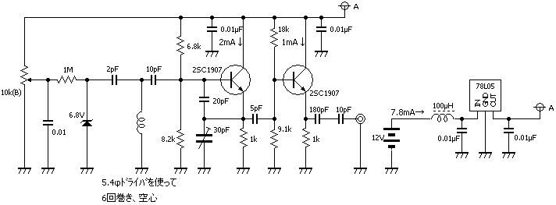

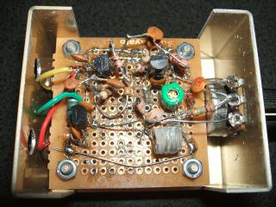  電源ONからの経過時間(分) | 周波数(MHz) | 温度(℃)
ｽﾀｰﾄ | 144.987 | 21.0
1 | 144.987 | 21.0
2 | 144.987 | 21.0
3 | 144.987 | 21.0
4 | 144.987 | 21.1
5 | 144.987 | 21.1
10 | 144.988 | 21.2
20 | 144.988 | 22.5
30 | 144.990 | 22.6
40 | 144.990 | 22.8
60 | 144.991 | 23.1
80 | 144.991 | 23.3
100 | 144.992 | 23.7

はGNDと金属スペーサをつないでボディエフェクト軽減をはかった。
結果は良かった。

ちょっと長めに測定してみた。
経過時間10分～60分を見れば(144.988-144.991)/(21.2-23.1)= -0.003/(-1.9)= 1.6kHz/℃
経過時間10分～100分を見れば(144.988-144.992)/(21.2-23.7)= -0.004/(-2.5)= 1.6kHz/℃
うーん、なかなかいいかも。
トリマコンデンサを使うと温度特性が出て周波数の変動が大きくなるような気がしたけどイケそうだ。

別紙3-6
■発振回路の安定動作のために素人の僕が思ったこと（笑）
電源の電圧を安定化する、恒温槽に入れるとか昔本で読んだ気がするけど
いろいろやってみて(笑)
・コア入りのコイルを使うなら温度係数の小さい部品を使うか、空心コイルを使う。
コア入りのコイル全部が発振回路専用に作られたわけでは無いのでコアの温度係数はそれぞれ違う。
・コイルの導線は接着剤等で固定しないと温度の影響が出る。ボビンが無くても接着剤でコイルを固めると効果あり。
・コイルは一般に正の温度係数をもっているらしいので負の温度係数を持つ温度補償コンデンサなどを使うか
温度係数ほぼゼロ(NP0と書かれているもの)のコンデンサを使う。
※負の温度係数を持つコンデンサはあまり売ってるところが少ない。ちなみにサトー電気さんしか心当たりが無い。
今回のクラップ発振回路ではコイルにつながっている特に周波数を決定する10pFのコンデンサがNP0。
・発振回路のバイアスを安定化すると電源を入れた後の短時間の変動が極めて小さい。
周波数カウンタを見ていると感動するほど差を感じた。(笑)
・発振回路に流す電流を小さくすると短時間で安定する。
たぶん、トランジスタのPN接合の温度が早く一定になるから、のような気がする。
2SC1907の場合、コレクタに10ｍAくらい電流を流した方が増幅率も増幅可能な周波数も高くなるが
周波数が安定するのに時間がかかった。記憶が正しければ安定するのに5分から10分くらいかな。
スイッチONで安定させようと思ったらLC発振回路で行くなら5mAくらいまでかな、と思った。
・発振回路で強めの信号で発振し小さい容量のコンデンサ等で次段の増幅回路(緩衝増幅回路)へつなぐのがイイみたい。
発振回路に流す電流を小さく押さえすぎると発振回路のパワーが小さすぎて
これを小さいコンデンサで緩衝増幅回路に送ると充分なパワーが得られずNGだった。
・GNDの回路はあっちこっち引き回さない方が良いような気がする。
ユニバーサル基板でGND線をあっちこっちつなぐより、GNDの面積が圧倒的に広いランド方式で作って
GNDのパターンへ最短でつないで、しっかり金属ケースにGNDをつなぐ方がボディエフェクトが小さいように思う。
・周波数を変える部品としてエアバリコンがいいというのを読んだことがある。ポリバリコンやバリキャップを使うのは
温度特性上良くないらしいが、使ってみて行けそうなら使ってもいいかな、と思った。

■今後、製作に取り入れようと思うこと
抵抗を使ったデカップリングをやってみようと思う。ネット情報など見ているとコンデンサだけより抵抗と組み合わせるのが正しいやり方らしい。
ランド方式で作ってみようと思う。ユニバーサル基板よりアースのインピーダンスが低い等、良い結果が得られそうだ。

